РЕСПУБЛИКА БУРЯТИЯ
АДМИНИСТРАЦИЯ Г. УЛАН-УДЭ
Комитет по образованию
БУРЯАД РЕСПУБЛИКА
УЛААН-YДЭ ХОТЫН ЗАХИРГААН
hуралсалай талаар хороон
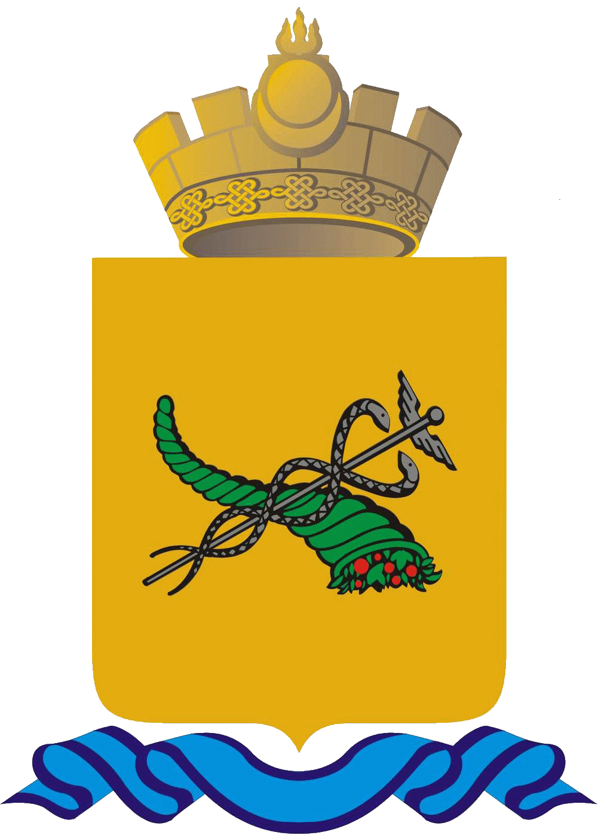

Советская ул., д. 23, г. Улан-Удэ, 670000, тел. (3012) 21-16-48

от _____________________ № ______________
Заместителю председателя Комитета общего
и дополнительного образования-начальнику отдела воспитания
Министерства образования и науки Республики Бурятия
Гулгеновой А.Ц.

О содействии

Уважаемая Арюна Цыденжабовна!

На Ваш запрос Комитет по образованию Администрации г.Улан-Удэ предоставляет список лидеров общественного мнения (ЛОМ) МБДОУ №143 "Золотая рыбка", МАДОУ №51, МБДОУ№87 "Журавлёнок", МАОУ СОШ №№ 42, 65, лицея № 27 для участия в экспериментально-опытной работе по внедрению бесшовного патриотического воспитания.

Приложение: в 1 экз. на 1 л.

Председатель Комитета А.В. Батурина

Шобогоров Станислав Юрьевич,
Управление образовательной политики и обеспечения образовательного процесса,
отдел дополнительного образования и социализации детей,
+7(3012) 21-78-22; shobogorovsy@ulan-ude-eg.ru

Приложение.

Список лидеров общественного мнения (ЛОМ)

1. Ветрова Надежда Васильевна, воспитатель МБДОУ №143 "Золотая рыбка";
2. Старикова Людмила Александровна, воспитатель МАДОУ №51;
3. Медведева Наталья Алексеевна, воспитатель МБДОУ№87 "Журавлёнок";
4. Киселёва Оксана Сергеевна, учитель английского языка, советник директора по воспитанию, руководитель школьного музея МАОУ СОШ № 42.
5. Красивых Татьяна Владимировна, советник директора по воспитанию МАОУ «Лицей № 27 г.Улан-Удэ»;
6. Покровская Татьяна Альбертовна, советник директора по воспитанию, педагог-организатор МАОУ СОШ № 65.

